Max Mustermann

2012.12.31 Student

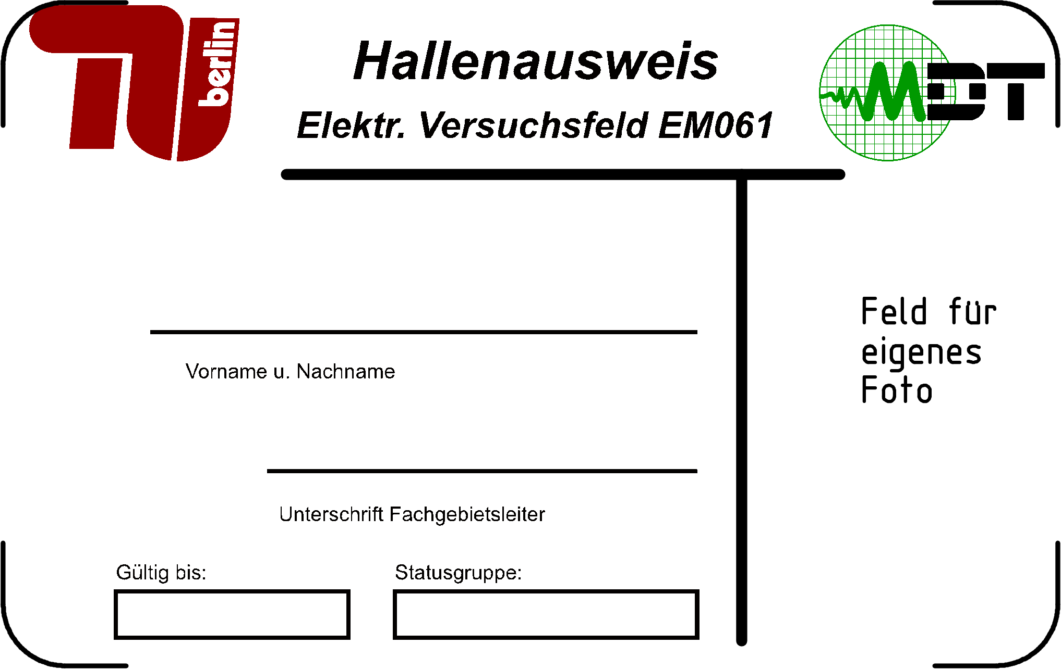
Eigenes Bild und Name einfügen:
- „Einfügen“ „Grafik“ → Bild-Datei auswählen und importieren
- Bild selektieren
- Bild in Vordergrund: „Graphik Formatieren“ , „Layout“ „Vor Text wählen“ wählen
- Jetzt kann das Bild mit linken Maustaste verschoben werden, in den Ausweisbereich
- Bildgröße an freie Fläche anpassen
- Vorname , Name in Textfeld editieren (durch eigenen Namen ersetzen)
- Datum und Statusgruppe editieren (durch eigene Daten ersetzen)

